2014年甘肃省中考数学试卷
定西、酒泉、武威、定西、白银、临夏州、陇南、张掖
一、选择题：本大题共10个小题，每小题3分，共30分，每小题给出的四个选项中，只有一项是符合题目要求的，将此选项的字母填涂在答题卡上．
1．（3分）（2014•白银）﹣3的绝对值是（ ）
 | A | 3 | B | ﹣3 | C | ﹣ | D
2．（3分）（2014•白银）节约是一种美德，节约是一种智慧．据不完全统计，全国每年浪费食物总量折合粮食可养活约3亿5千万人．350 000 000用科学记数法表示为（ ）
 | A | 3.5×10⁷ | B | 3.5×10⁸ | C | 3.5×10⁹ | D | 3.5×10¹⁰
3．（3分）（2014•白银）如图的几何体是由一个正方体切去一个小正方体形成的，它的主视图是（ ）
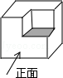
A．  B． 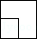 C． 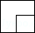 D． 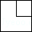
4．（3分）（2014•白银）下列计算错误的是（ ）
 | A | •= | B | += | C | ÷=2 | D | =2
5．（3分）（2014•白银）将直角三角尺的直角顶点靠在直尺上，且斜边与这根直尺平行，那么，在形成的这个图中与∠α互余的角共有（ ）
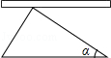
 | A | 4个 | B | 3个 | C | 2个 | D | 1个
6．（3分）（2014•白银）下列图形中，是轴对称图形又是中心对称图形的是（ ）
 | A． |  | B． |  | C． |  | D． | 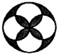
7．（3分）（2014•白银）已知⊙O的半径是6cm，点O到同一平面内直线l的距离为5cm，则直线l与⊙O的位置关系是（ ）
 | A | 相交 | B | 相切 | C | 相离 | D | 无法判断
8．（3分）（2014•白银）用10米长的铝材制成一个矩形窗框，使它的面积为6平方米．若设它的一条边长为x米，则根据题意可列出关于x的方程为（ ）
 | A | x（5+x）=6 | B | x（5﹣x）=6 | C | x（10﹣x）=6 | D | x（10﹣2x）=6
9．（3分）（2014•白银）二次函数y=x²+bx+c，若b+c=0，则它的图象一定过点（ ）
 | A | （﹣1，﹣1） | B | （1，﹣1） | C | （﹣1，1） | D | （1，1）
10．（3分）（2014•白银）如图，边长为1的正方形ABCD中，点E在CB延长线上，连接ED交AB于点F，AF=x（0.2≤x≤0.8），EC=y．则在下面函数图象中，大致能反映y与x之闻函数关系的是（ ）
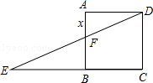
 | A | 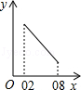 | B | 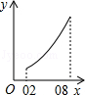 | C | 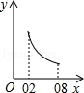 | D | 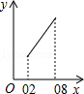

二、填空题：本大题共8小题，每小题4分，共32分．把答案写在答题卡中的横线上.
11．（4分）（2014•白银）分解因式：2a²﹣4a+2= ．
12．（4分）（2014•白银）化简：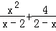= ．
13．（4分）（2014•白银）等腰△ABC中，AB=AC=10cm，BC=12cm，则BC边上的高是 cm．
14．（4分）（2014•白银）一元二次方程（a+1）x²﹣ax+a²﹣1=0的一个根为0，则a= ．
15．（4分）（2014•白银）△ABC中，∠A、∠B都是锐角，若sinA=，cosB=，则∠C= ．
16．（4分）（2014•白银）已知x、y为实数，且y=﹣+4，则x﹣y= ．
17．（4分）（2014•白银）如图，四边形ABCD是菱形，O是两条对角线的交点，过O点的三条直线将菱形分成阴影和空白部分．当菱形的两条对角线的长分别为6和8时，则阴影部分的面积为 ．
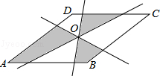
18．（4分）（2014•白银）观察下列各式：
1³=1²
1³+2³=3²
1³+2³+3³=6²
1³+2³+3³+4³=10²
…
猜想1³+2³+3³+…+10³= ．

三、解答题（一）：本大题共5小题，共38分．解答时，应写出必要的文字说明、证明过程或演算步骤.
19．（6分）（2014•白银）计算：（﹣2）³+×（2014+π）⁰﹣|﹣|+tan²60°．

20．（6分）（2014•白银）阅读理解：
我们把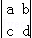称作二阶行列式，规定他的运算法则为=ad﹣bc．如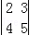=2×5﹣3×4=﹣2．[来源:学科网]
如果有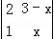＞0，求x的解集．

21．（8分）（2014•白银）如图，△ABC中，∠C=90°，∠A=30°．
（1）用尺规作图作AB边上的中垂线DE，交AC于点D，交AB于点E．（保留作图痕迹，不要求写作法和证明）；
（2）连接BD，求证：BD平分∠CBA．
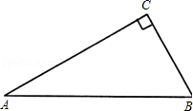

22．（8分）（2014•白银）为倡导“低碳生活”，人们常选择以自行车作为代步工具、图（1）所示的是一辆自行车的实物图．图（2）是这辆自行车的部分几何示意图，其中车架档AC与CD的长分别为45cm和60cm，且它们互相垂直，座杆CE的长为20cm．点A、C、E在同一条只显示，且∠CAB=75°．（参考数据：sin75°=0.966，cos75°=0.259，tan75°=3.732）
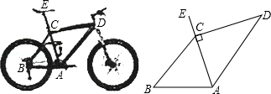
（1）求车架档AD的长；
（2）求车座点E到车架档AB的距离（结果精确到1cm）．

23．（10分）（2014•白银）如图，在直角坐标系xOy中，直线y=mx与双曲线相交于A（﹣1，a）、B两点，BC⊥x轴，垂足为C，△AOC的面积是1．
（1）求m、n的值；
（2）求直线AC的解析式．
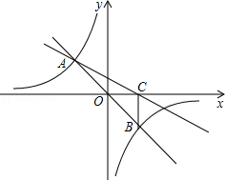

四、解答题（二）：本大题共5小题，共50分．解答时，应写出必要的文字说明、证明过程或演算步骤.
24．（8分）（2014•白银）在一个不透明的布袋里装有4个标号为1、2、3、4的小球，它们的材质、形状、大小完全相同，小凯从布袋里随机取出一个小球，记下数字为x，小敏从剩下的3个小球中随机取出一个小球，记下数字为y，这样确定了点P的坐标（x，y）．
（1）请你运用画树状图或列表的方法，写出点P所有可能的坐标；
（2）求点（x，y）在函数y=﹣x+5图象上的概率．

25．（10分）（2014•白银）某校课外小组为了解同学们对学校“阳光跑操”活动的喜欢程度，抽取部分学生进行调查，被调查的每个学生按A（非常喜欢）、B（比较喜欢）、C（一般）、D（不喜欢）四个等级对活动评价，图1和图2是该小组采集数据后绘制的两幅统计图，经确认扇形统计图是正确的，而条形统计图尚有一处错误且并不完整．请你根据统计图提供的信息．解答下列问题：
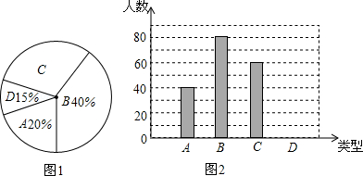
（1）此次调查的学生人数为 ；
（2）条形统计图中存在错误的是 （填A、B、C、D中的一个），并在图中加以改正；
（3）在图2中补画条形统计图中不完整的部分；
（4）如果该校有600名学生，那么对此活动“非常喜欢”和“比较喜欢”的学生共有多少人？

26．（10分）（2014•白银）D、E分别是不等边三角形ABC（即AB≠BC≠AC）的边AB、AC的中点．O是△ABC所在平面上的动点，连接OB、OC，点G、F分别是OB、OC的中点，顺次连接点D、G、F、E．
（1）如图，当点O在△ABC的内部时，求证：四边形DGFE是平行四边形；
（2）若四边形DGFE是菱形，则OA与BC应满足怎样的数量关系？（直接写出答案，不需要说明理由．）
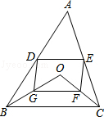
27．（10分）（2014•白银）如图，Rt△ABC中，∠ABC=90°，以AB为直径作半圆⊙O交AC与点D，点E为BC的中点，连接DE．[来源:Zxxk.Com]
（1）求证：DE是半圆⊙O的切线．
（2）若∠BAC=30°，DE=2，求AD的长．
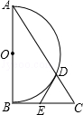

28．（12分）（2014•白银）如图，在平面直角坐标系xOy中，顶点为M的抛物线是由抛物线y=x²﹣3向右平移一个单位后得到的，它与y轴负半轴交于点A，点B在该抛物线上，且横坐标为3．
（1）求点M、A、B坐标；
（2）联结AB、AM、BM，求∠ABM的正切值；
（3）点P是顶点为M的抛物线上一点，且位于对称轴的右侧，设PO与x正半轴的夹角为α，当α=∠ABM时，求P点坐标．
